快速入门指南

CogDB是一个完全用Python实现的持久的嵌入式图形数据库库。Torque是CogDB的图形查询语言，它是作为Python APl实现的。如果您需要一个易于使用、没有设置开销和(目前仅限于)低工作负载的数据库，那么CogDB是一个理想的选择。作为一个Python库，CogDB可以导入到任何Python应用程序中，比如Flask应用程序。CogDB还可以在IPython环境(如Jupyter笔记本)中交互式地使用。CogDB是一个Triplestore。与关系数据库或键值存储不同，它将数据建模为三元组。三元组是存储在CogDB中的数据的原子形式。为了使这些三元组更有意义，可以将它们视为主语谓词对象组合。虽然这不是严格必要的，但将数据转换为有意义的三元组组合将使数据形成的图结构对查询和推理有意义。一般来说，三元组是RDF数据库的一种序列化格式(详见WikipediaCs和W3CE)，通常以这种方式对图建模的图数据库被称为RDF数据库。CogDB受到RDF数据库的启发，但它不遵循严格的RDF格式。它允许您在图中存储任何类型的(文本)数据，并使用Torque进行查询。

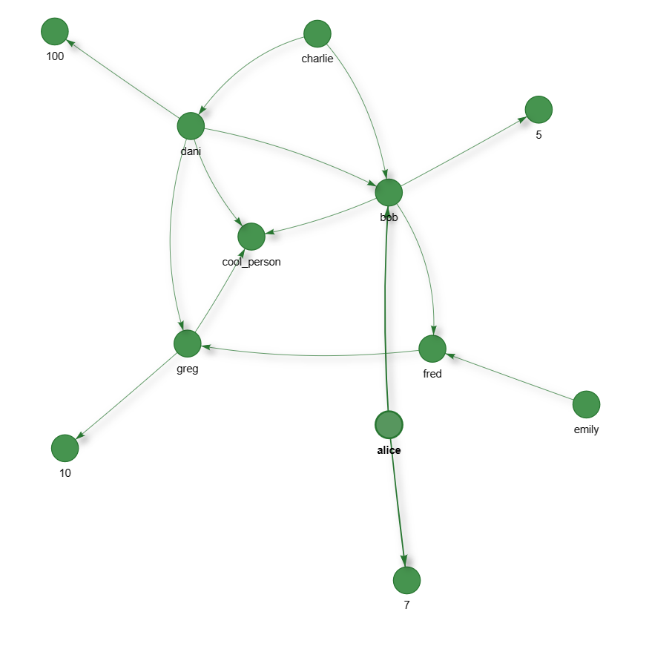

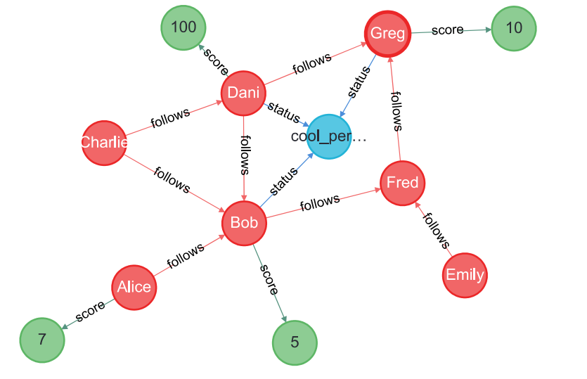

1. 节点之间的边直接显示关系属性，可视化和可理解效果较好

两个节点之间都会有关系显示，比较直观看清二者之间的关系，根据不同的属性类别，neo4j会有不同的颜色区分，也比较容易看出不同节点的不同标签类别，特别是再数据量变大的时候，cogdb的可理解性没这么强。除了基本的图，其他可视化工具也比较丰富，如GraphXR

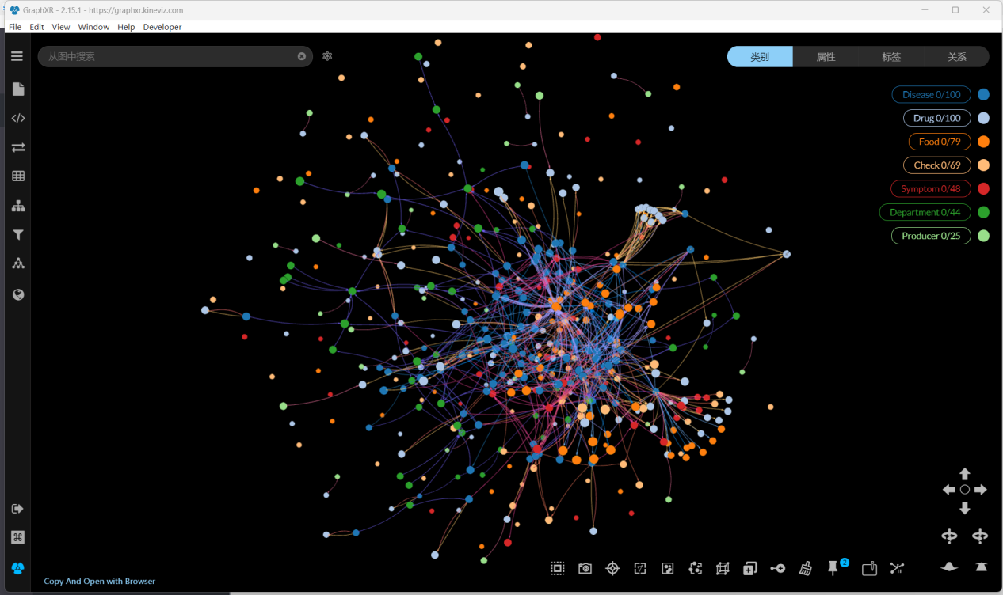

<https://arun1729.github.io/cog/>

1. 图算法与图管理比较好

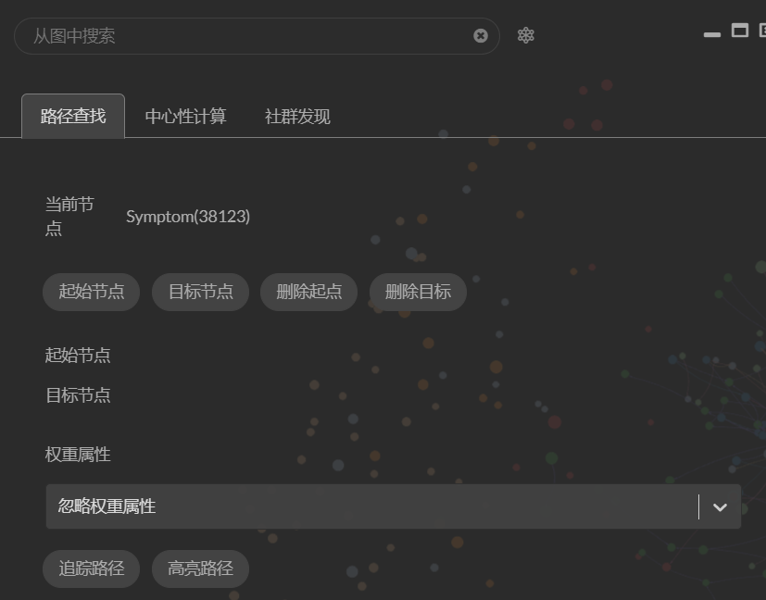

<https://neo4j.com/docs/graph-data-science/current/algorithms/>

1. 更能解决管理问题，对管理问题有更好的描述

<https://zhuanlan.zhihu.com/p/126219777>



Neo4j是一个高性能的NOSQL图形数据库，它将结构化数据存储在网络上而不是表中。它是一个嵌入式的、基于磁盘的、具备完全的事务特性的Java持久化引擎，但是它将结构化数据存储在网络（从数学角度叫做图）上而不是表中。Neo4j也可以被看作是一个高性能的图引擎，该引擎具有成熟数据库的所有特性。程序员工作在一个面向对象的、灵活的网络结构下，而不是严格、静态的表中。但是他们可以享受到具备完全的事务特性、企业级的数据库的所有好处。  
Neo4j因其嵌入式、高性能、轻量级等优势，越来越受到关注。

Neo4j是一个高性能的,NOSQL图形数据库，它将结构化数据存储在网络上而不是表中。它是一个嵌入式的、基于磁盘的、具备完全的事务特性的Java持久化引擎，但是它将结构化数据存储在网络(从数学角度叫做图)上而不是表中。Neo4j也可以被看作是一个高性能的图引擎，该引擎具有成熟数据库的所有特性。程序员工作在一个面向对象的、灵活的网络结构下而不是严格、静态的表中——但是他们可以享受到具备完全的事务特性、企业级的数据库的所有好处。

Neo4j 是由 Neo4j, Inc 开发的图形数据库管理系统，是 NoSQL 的代表之一，它是一个嵌入式、基于磁盘的、支持完整事务的 Java 持久化引擎，它在图像中而不是表中存储数据。Neo4j 提供了大规模可扩展性，在一台机器上可以处理数十亿节点 / 关系 / 属性的图像，可以扩展到多台机器并行运行。根据 DB-Engines 排名，Neo4j 是目前最受欢迎的图数据库，并且在所有数据库中排名第 22 位，它可以说是目前使用最广、用户最多、商业化最好的图数据库。